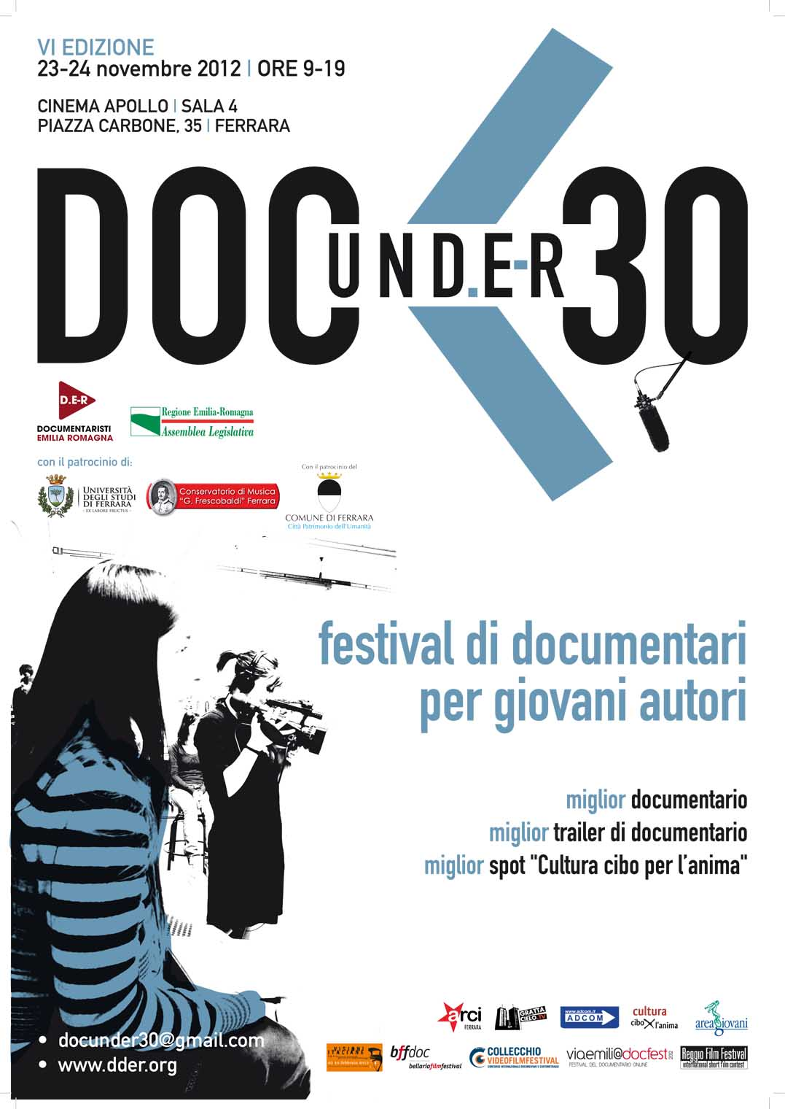



VI EDIZIONE | 23 – 24 novembre 2012
CINEMA APOLLO | SALA 4 | PIAZZA CARBONE, 35 - FERRARA

REGOLAMENTO MIGLIOR TRAILER DI FILM DOCUMENTARIO

- Ente promotore
D.E-R Documentaristi Emilia-Romagna organizza la VI edizione di Docunder30, in collaborazione con la Videoteca dell'Assemblea legislativa della Regione Emilia-Romagna. Il festival, che ogni anno si svolge in una provincia diversa dell'Emilia-Romagna, quest'anno avrà luogo a Ferrara presso il Cinema Apollo, Sala 4, Piazza Carbone, 35.

- Finalità
Negli ultimi anni si è data importanza anche alle forme brevi per promuovere i propri documentari. Questo concorso ha lo scopo di premiare il trailer che riscuote maggiore approvazione sul web tramite il canale facebook di docunder30. Il trailer che avrà il maggior numero di "mi piace" sarà il vincitore.

- Concorso miglior trailer under30
Possono partecipare al concorso trailer di film documentari di qualunque tema e durata, realizzati da giovani autori e produttori massimo di 30 anni, attivi in Emilia-Romagna o che hanno realizzato trailer di documentari sull’Emilia-Romagna. Sono ammesse opere in anteprima o già presentate al pubblico o pubblicate sul web. È possibile partecipare contemporaneamente a tutte le sezioni del Festival. Per partecipare a questo concorso è necessario avere un profilo facebook e cliccare su mi piace http://www.facebook.com/docunder30?ref=ts&fref=ts per rimanere aggiornato sul concorso.

- Giuria
La giuria è composta dagli utenti del web che potranno esprimere il proprio voto cliccando MI PIACE sul trailer pubblicato sulla pagina facebook di docunder30. Le votazioni si apriranno il 13 novembre 2012 e verranno chiuse il 23 novembre 2012 alle ore 23.00).
Pagina facebook: http://www.facebook.com/docunder30?ref=ts&fref=ts

- Deadline
La domanda di partecipazione deve essere inoltrata via mail (docunder30@gmail.com) e in forma cartacea entro e non oltre il 10 novembre 2012 al seguente indirizzo scrivendo sulla busta "docunder30 2012_miglior trailer":

D.E-R ASSOCIAZIONE DOCUMENTARISTI EMILIA ROMAGNA
CASELLA POSTALE 2069
UFFICIO POSTALE EMILIA LEVANTE, VIA PROTTI 1
40137 BOLOGNA

Alla scheda di iscrizione si dovranno allegare:

- 1 copia del trailer in formato dvd (1 copia del trailer nel formato per il web deve essere inoltrata anche via mail all'indirizzo docunder30@gmail.com entro il 10 novembre). Per maggiori informazioni sul formato da utilizzare visitare il link http://www.facebook.com/help/video.
- 1 cd rom contenente la sinossi del film, la biografia del regista, alcune immagini del film ad alta risoluzione, 1 foto del regista ad alta risoluzione. I materiali inviati verranno utilizzati a scopo di promozione sul sito www.dder.org, sulla pagina facebook, nei comunicati stampa e nella campagna di comunicazione: catalogo e manifesti di Docunder30.

Le opere che arriveranno senza la scheda di iscrizione compilata non saranno prese in considerazione.
Il Festival avrà cura di comunicare a tutti i partecipanti i titoli dei film selezionati.

- Comitato di selezione
La selezione dei film avverrà a cura e giudizio del comitato di selezione che quest'anno ha come presidente il regista Filippo Vendemmiati. I film selezionati non potranno essere ritirati dal concorso per nessun motivo.

- Spedizioni
Le spese di spedizione sono a carico del proponente. Le opere che partecipano alla selezione non saranno restituite.

- Premio
Il premio è offerto e sponsorizzato da D.E-R e ADCOM e consiste in un buono in denaro pari a 200 euro da spendere presso il negozio Adcom a Bologna www.adcom.it

VI EDIZIONE | 23 – 24 novembre 2012
CINEMA APOLLO | SALA 4 | PIAZZA CARBONE, 35 - FERRARA

CONCORSO MIGLIOR TRAILER DI FILM DOCUMENTARIO

CATEGORIA: miglior trailer di film documentario
TITOLO DEL DOCUMENTARIO: ____________________________________________________________
ANNO DI PRODUZIONE: _________________________________________________________________
REGISTA: _____________________________________________________________________________
SINOSSI (mass. 5 righe)
__________________________________________________________________________________________________________________________________________________________________________________________________________________________________________________________________________________________________________________________________________________________________________________________________________________________________________________

DATI TECNICI
Durata: _____________________________________________________________________________
Formato: ___________________________________________________________________________

DATI ARTISTICI
Sceneggiatura: ______________________________________________________________________
Fotografia: __________________________________________________________________________
Montaggio: _________________________________________________________________________
Musiche: ___________________________________________________________________________
Produzione: _________________________________________________________________________
Distribuzione: _______________________________________________________________________

INFORMAZIONI SUL REGISTA
Indirizzo _____________________________________________________________________________________
_____________________________________________________________________________________
E-mail __________________________________________ Tel. _________________________________
Età_____________________________________________________________________________________

Cenni biografici
____________________________________________________________________________________________________________________________________________________________________________________________________________________________________________________________________________________________________________________________________________________________

Filmografia essenziale
___________________________________________________________________________________________________________________________________________________________________________________________________________________________________________________________________

ALLEGATI
- 1 copia del trailer in formato dvd
- 1 cd rom contenente la sinossi del film, la biografia del regista, alcune immagini del film ad alta risoluzione, 1 foto del regista ad alta risoluzione.
I materiali inviati verranno utilizzati a scopo di promozione sul sito www.dder.org, sulla pagina facebook, nei comunicati stampa e nella campagna di comunicazione: catalogo, manifesti di Docunder30, canale youtube.

Per qualunque dubbio o informazione è possibile contattare la direzione artistica di DocUnder30 scrivendo a docunder30@gmail.com

Si autorizza:
la pubblicazione del trailer dell'opera iscritta al concorso sul sito DER, sul canale youtube e sulla pagina facebook di docunder30, la messa in onda in televisione di suoi brani; il trattamento dei dati personali ai sensi del D.lgs. 196/2003. Dichiaro sotto la mia responsabilità che quanto contenuto nella presente domanda di iscrizione corrisponde a verità.

DATA FIRMA

